Laboratorio Final

1. Cree un pod de imagen bash que se ejecute una vez para ejecutar el comando

hostname > /tmp/hostname && sleep 1d.

- Exportar y editar el YAML para añadir un label my-label: test

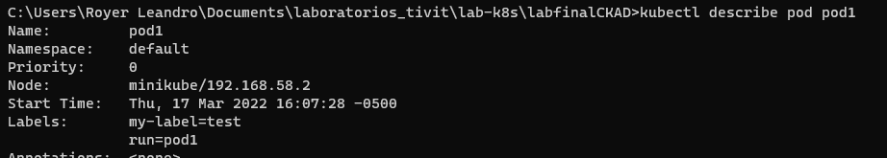

- Cree un pod desde el archivo YAML.

- Conéctese vía SSH al pod, asegúrese de que su nombre de host esté escrito en el archivo

/tmp/hostname

- Cree un deployment de 15 pods con la imagen nginx:1.14.2 en el namespace “uno” (también cree ese namespace).

- Confirme que se estén ejecutando todos los pods.
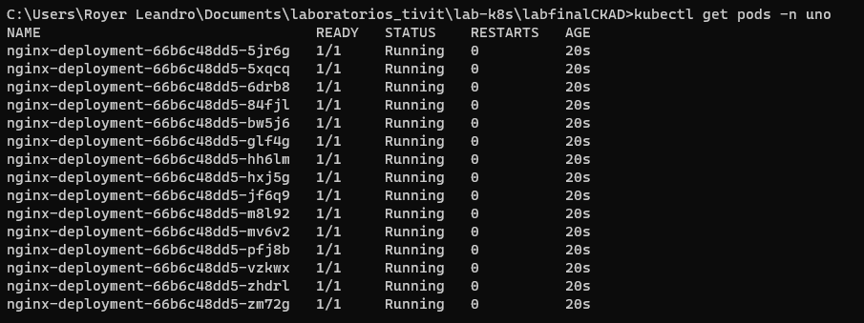

- Edite el deployment para cambiar la imagen de todos los pods a: nginx:1.15.10.

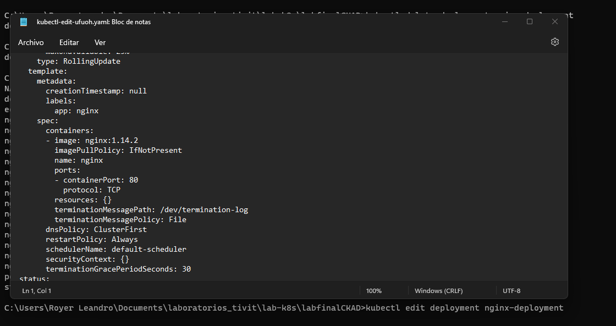

- Confirme que todos los pods ahora se ejecutan con la imagen nginx:1.15.10.

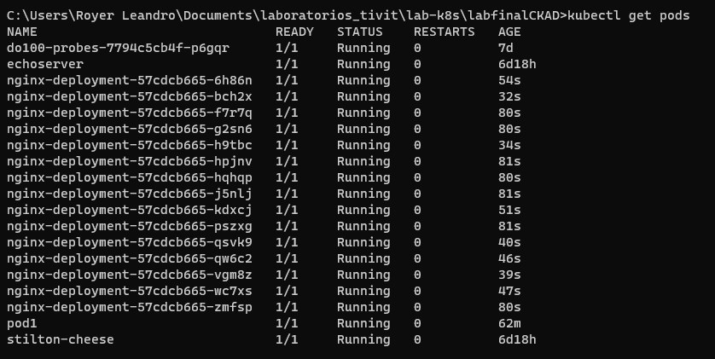

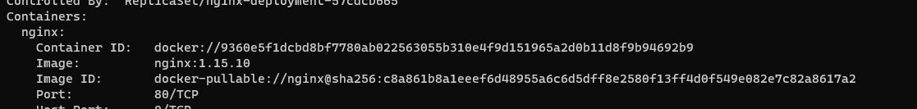

- Edite el deployment para cambiar la imagen de todos los pods a: nginx:1.15.7777.
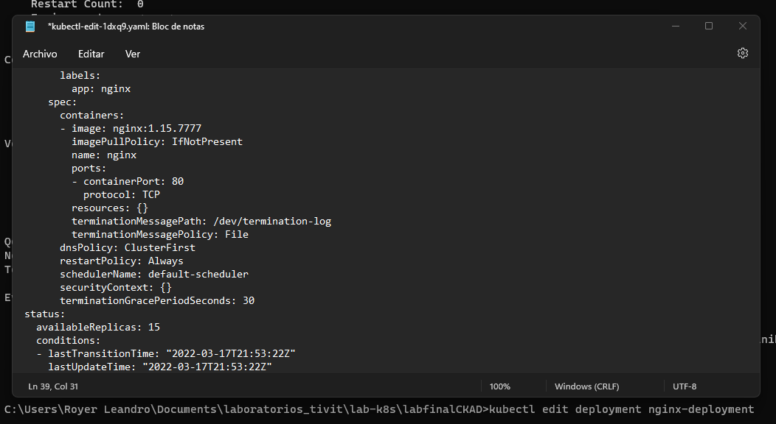

- Confirme que todos los pod ejecutan la imagen nginx:1.15.7777 y no tienen errores. Evidencie los errores si hay.
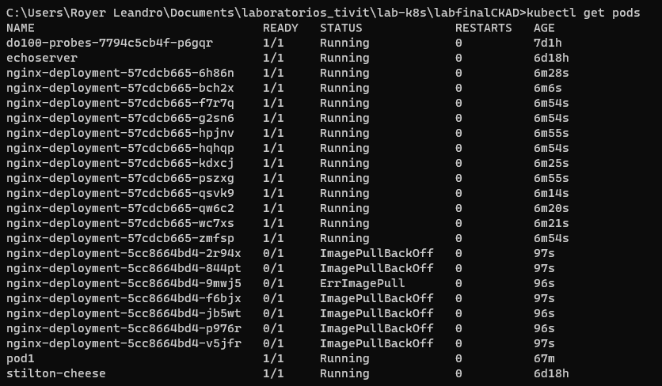

- Revierta el cambio, para que todos los pods ejecuten la versión nginx:1.15.10 nuevamente.
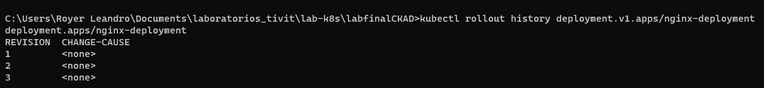

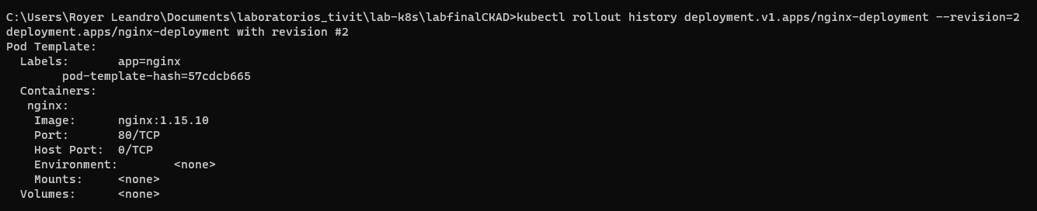

- Confirme que todos los pods ahora se ejecutan con la imagen nginx:1.15.10

- Cree otro deployment con la imagen de ngnix con 4 replicas y verifique los eventos.

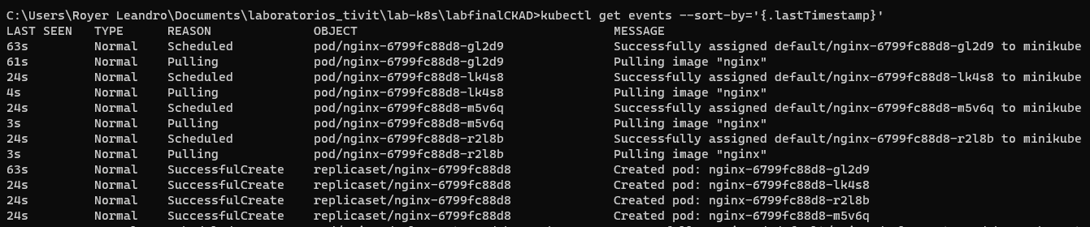

- Cree manualmente un solo pod de la imagen ngnix e intente pasarlo a la custodia del deployment existente (sin cambiar la configuración del deployment).

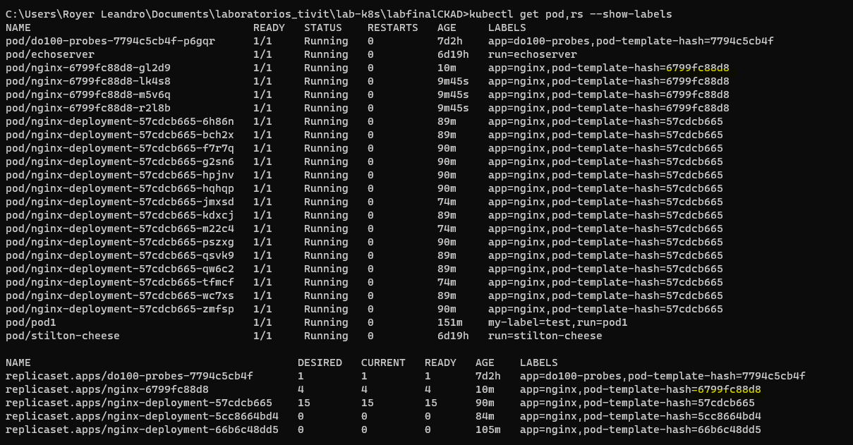

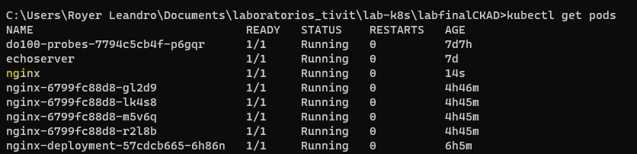

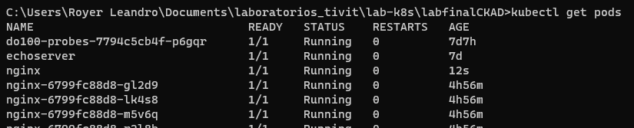

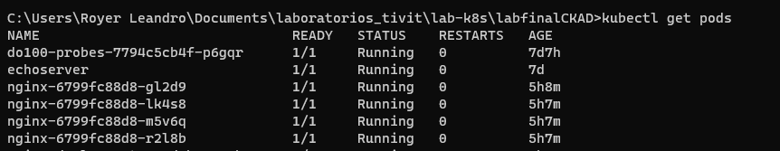

- ¿Cuantos pods hay corriendo ahora de esa imagen? Verifique los eventos generados y explique lo que sucedió.

4 Pods
El pod nginx se cancela porque tiene las mismas etiquetas que el ReplicaSet y se considera parte de él

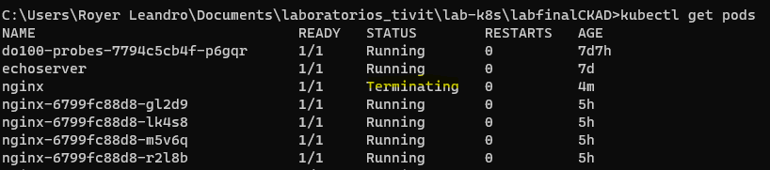

- Cree el archivo pass.txt con la siguiente información:

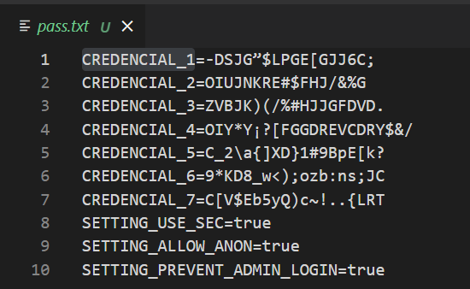

- Cree un secret que contenga las variables de entorno del archivo pass.txt

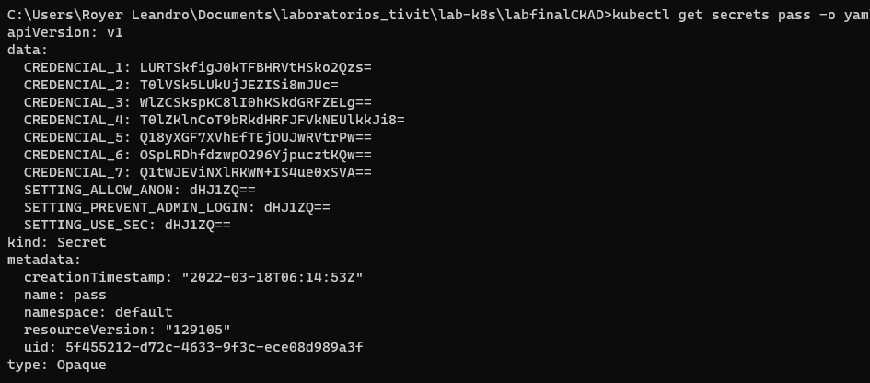

- Cree otro pod con imagen de nginx que haga que todas las entradas del archivo pass.txt estén disponibles como variables de entorno. (Por ejemplo, que sea usable por echo $CREDENCIAL_1, etc.).

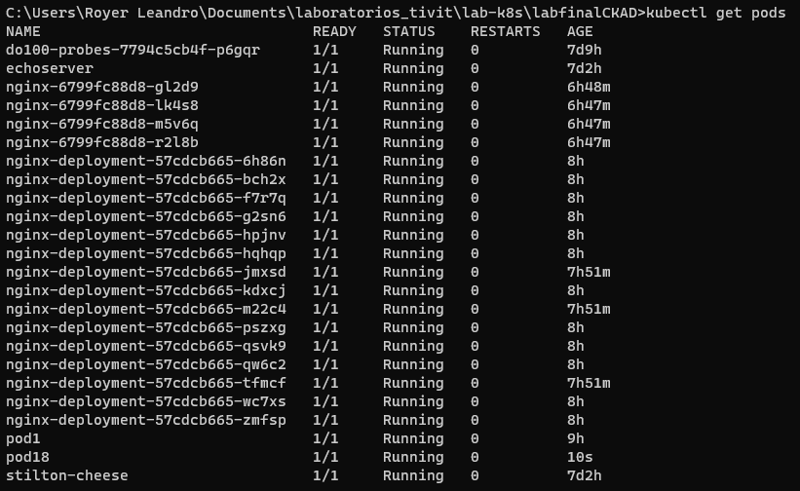

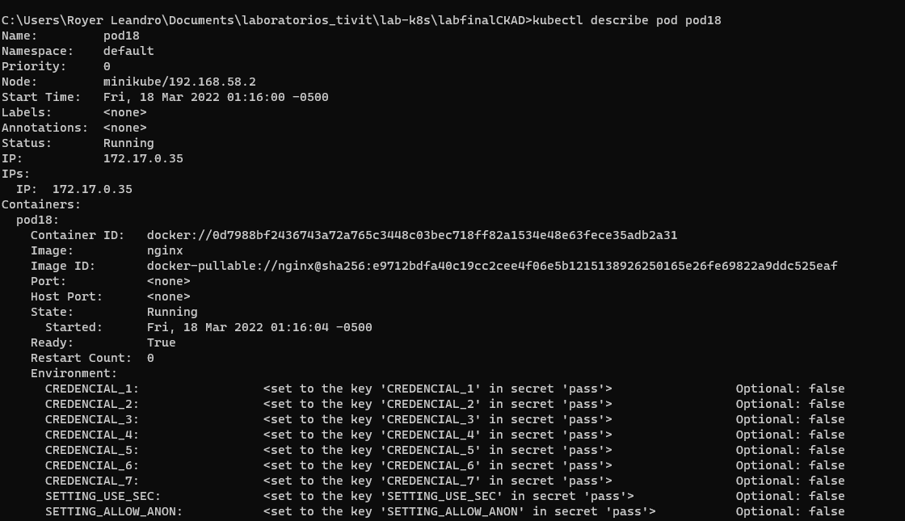

- Cree el siguiente pod: apiVersion: v1 kind: Pod metadata: name: pod-calc spec: containers:

  - command:

  - sh

  - -c

  - echo "important calculation"; sleep 1d




image: nginx

name: pod-calc

y luego cree un Replicaset para el pod anterior con 2 replicas siempre aseguradas.

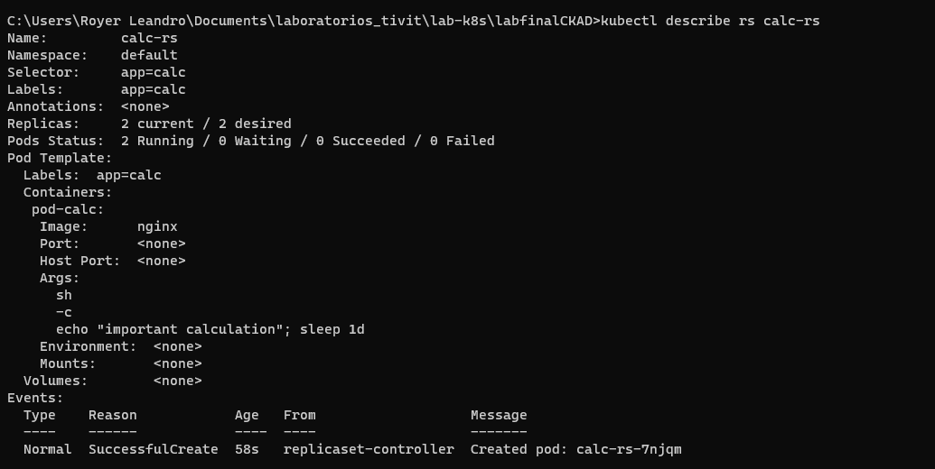

- Asegúrese de que el ReplicaSet solo cree un nuevo pod y use el existente que ya se está ejecutando como el segundo. SIN TIEMPO DE INACTIVIDAD.

